Курсовой проект

по дисциплине «Языки и средства функционального программирования»

**Графическая программа «Калькулятор»**

Выполнил студент гр. 3530904/80001 Смирнов П. А.

Руководитель Лукашин А. А.

**Оглавление**

**1.** **Цель работы** 3

**2.** **Ход работы** 3

1. Выбор языка программирования 3

2. Графический интерфейс 3

3. Функциональная реализация 3

**3.** **Алгоритм программы** 3

**4.** **Проверка корректности работы** 4

**5.** **Вывод** 4

**Приложение 1. Код программы** 4

1. **Цель работы**

Реализовать калькулятор в виде графического приложения, используя изученные в курсе подходы функционального программирования.

1. **Ход работы**

**1. Выбор языка программирования**

В качестве функционального языка программирования был выбран язык Scala.

**2. Графический интерфейс**

Графический интерфейс был создан при помощи библиотеки Swing, т.к. она позволила не только упростить расположение графических элементов, но и назначить действия, которые будут производиться по нажатию кнопки.

**3. Функциональная реализация**

Пусть существует абстрактный класс Expression, от него наследуются классы Value (дроби), UnaryOperation (оператор как строка и операнд как Expression), и BinaryOpereation (оператор как строка и два операнда как Expression). Тогда объект Calculator, используя синтаксический анализатор (JavaTokenParsers - для преобразования строки, введённой пользователем, в выражение Expression), некоторые правила упрощения выражений и простого рекурсивного метода вычисления, позволит описать всю логику калькулятора в функциональном языке программирования Scala.

1. **Алгоритм программы**
2. Пользователь при помощи графического интерфейса, либо при помощи клавиатуры вводит выражение, которое необходимо вычислить
3. При нажатии на кнопку (=) запускается синтаксический анализ выражения. Если введено некорректное выражение, то выводится строка “Error”.
4. При корректном вводе выражение упрощается очевидными случаями и затем вычисляется при помощи рекурсии.
5. На экран выводится результат.
6. **Проверка корректности работы**

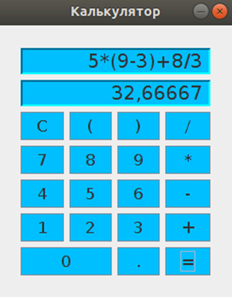

1. **Вывод**

Было реализовано графическое приложение - калькулятор.

В ходе достижения данной цели были использованы основные подходы функционального программирования, освоены синтаксические анализаторы и графическая библиотека Swing.

**Приложение 1. Код программы**

<https://github.com/mycelium/hsse-fp-2019-2/tree/353090480001_Pavel-Smirnov/tasks/course_work/calc>